|  |
| --- |
| **TC**  **ŞEHİTKÂMİL KAYMAKAMLIĞI**  **ATALAR İLKOKULU**  **STRATEJİK PLANI**  **(2024-2028)** |

**TC**

**ŞEHİTKÂMİL KAYMAKAMLIĞI**

**Şehitkâmil İlçe Milli Eğitim Müdürlüğü**

**Atalar İlkokulu**

**ATALAR İLKOKULU**

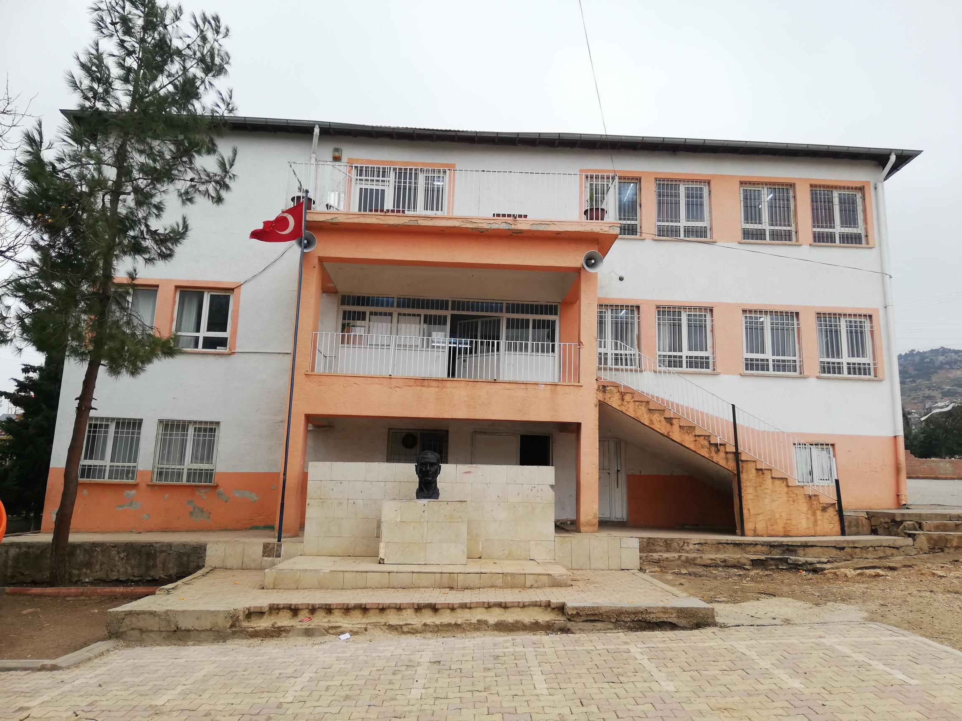

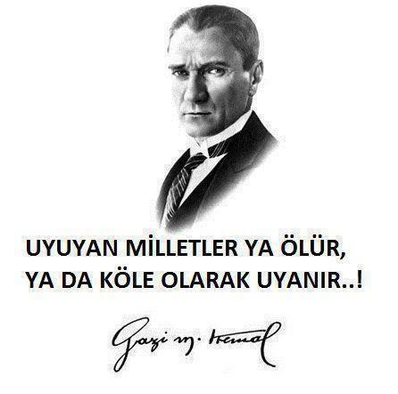**2024 – 2028 STRATEJİK PLANI**

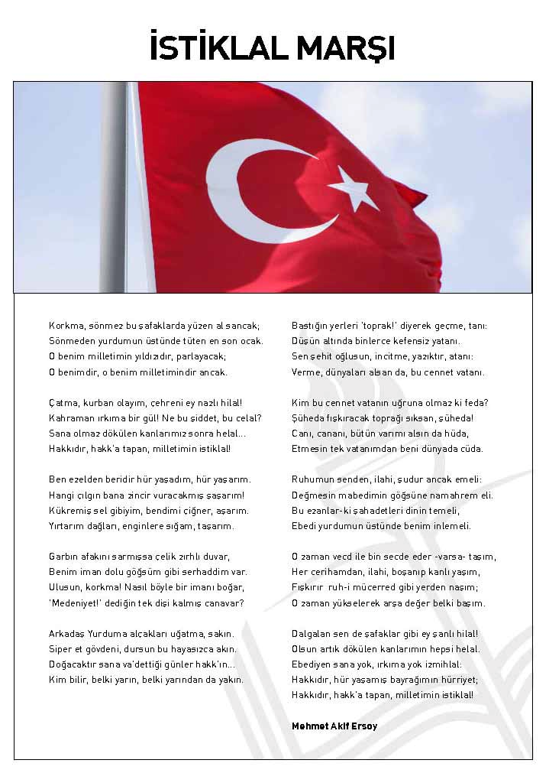

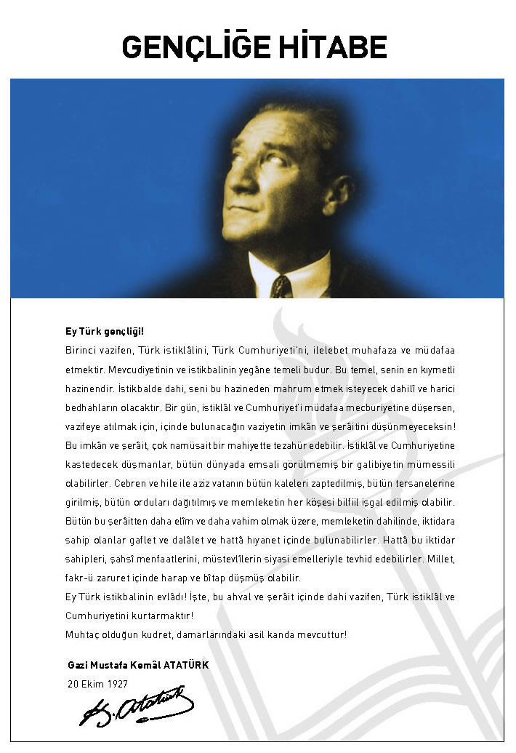

**ÖNSÖZ**

Bu çalışmaartıkeğitim ve öğretim alanında kurumsallaştığımızı ve eğitim alanında daha yeni ve ilerlemeci bir amaçla hareket etmemiz gerektiğini göstermektedir. Kuruma yeni gelen müdür, öğretmen veya diğer personeller, kurumun stratejik planını bilirse daha verimli olacak, kurumu tanımış, misyonunu, zayıf ve güçlü yanlarını bilmiş olacaktır. Bütün bunlar kişiye göre yönetim tarzından kurtulup kurumsal hedeflere göre yönetim tarzının oturmasını sağlayacaktır.

Kurumsallaşma, her işin amacı, aracı ve zamanının olduğunun bilinmesi yani bu işi ben şu araçla şu amaç için şu zamanda şu hedefe ulaşmak için yapmalıyım demektir. Örneğin öğrenme güçlüğü çeken bir öğrenci çeşitli tanıma sorularıyla tanınmalı, bu tanımadaki amacın öğrencinin öğrenmesindeki belli güçlükleri tanımak ve öğrencinin kendisine, ailesine, devletine yararlı bir birey haline getirmek olduğu işin başında belirlenmelidir.

Selim BAYRAKTAR

Okul Müdürü

|  |  |
| --- | --- |
| **İÇİNDEKİLER** | **SAYFA NO** |
| ÖNSÖZ |  |
| 1. **BÖLÜM: STRATEJİK PLAN HAZIRLIK PROGRAMI** |  |
| * 1. Amaç |  |
| * 1. Kapsam |  |
| * 1. Yasal Dayanak |  |
| * 1. Üst Kurul ve Stratejik Plan Ekibi |  |
| * 1. Çalışma Takvimi |  |
| 1. **BÖLÜM: DURUM ANALİZİ** |  |
| * 1. Tarihsel Gelişim |  |
| * 1. Mevzuat Analizi |  |
| * 1. Faaliyet Alanları, Ürün ve Hizmetler |  |
| * 1. Paydaş Analizi |  |
| * 1. Kurum İçi Analiz |  |
| * + 1. *Örgütsel Yapı* |  |
| * + 1. *İnsan Kaynakları* |  |
| * + 1. *Teknolojik Düzey* |  |
| * + 1. *Mali Kaynaklar* |  |
| * + 1. *İstatistikî Veriler* |  |
| * 1. Çevre Analizi |  |
| * + 1. *PEST-E Analizi* |  |
| * + 1. *Üst Politika Belgeleri* |  |
| * 1. GZFT Analizi |  |
| * 1. Sorun Alanları |  |
| 1. **BÖLÜM: GELECEĞE YÖNELİM** |  |
| * 1. Misyon |  |
| * 1. Vizyon |  |
| * 1. Temel Değerler ve İlkeler |  |
| * 1. Temalar |  |
| * 1. Amaçlar |  |
| * 1. Hedefler |  |
| * 1. Performans Göstergeleri |  |
| * 1. Tedbir ve Maliyetlendirme |  |
| * + 1. *Eylem Planları* |  |
| * 1. Stratejiler |  |
| 1. **BÖLÜM: İZLEME ve DEĞERLENDİRME** |  |
| * 1. Raporlama |  |
| * + 1. İzleme Raporları |  |
| * + 1. Faaliyet Raporları |  |
| **EKLER** |  |

|  |  |
| --- | --- |
| **KURUM KİMLİK BİLGİSİ** | |
| Kurum Adı | ATALAR İLKOKULU |
| Kurum Statüsü | ✓Kamu🞏Özel |
| Kurumda Çalışan Personel Sayısı | Yönetici :2  Öğretmen : 11  Memur : 0  Hizmetli :1 |
| Öğrenci Sayısı | 281 |
| Öğretim Şekli | ✓Normal 🞏İkili |
| KURUM İLETİŞİM BİLGİLERİ | |
| Kurum Telefonu / Fax | Tel. : 03424331167  Faks :- |
| Kurum Web Adresi | http://atalarilokulu.meb.k12.tr |
| Mail Adresi | atalarilokulu@hotmail.com.tr |
| Kurum Adresi | Mahalle :Atalar mahallesi  Posta Kodu : 27500  İlçe : Şehitkamil  İli :Gaziantep |
| Kurum Müdürü | Selim BAYRAKTAR Tel: 05436784966 |
| Kurum Müdür Yardımcıları | Furkan HOCAOĞLU Tel :05436987508 |

**1. BÖLÜM**

**STRATEJİK PLAN   
HAZIRLIK PROGRAMI**

* 1. **STRATEJİK PLANIN AMACI**

|  |
| --- |
| Bustratejikplan,okulileçevreilişkilerinigeliştirmeyi, okulgelişimini süreklikılmayı,belirlenenstratejikamaçlarla,ülkemize,çevresinefaydalı,kendiilebarışık, düşünen veözgün üretimlerde “bende varım” diyebilen nesiller yetiştirilmesi amacını taşımaktadır. |

* 1. **STRATEJİK PLANIN KAPSAMI**

|  |
| --- |
| Bu stratejik plan, Atalar İlkokulu’nun mevcut durum analizi değerlendirmeleri doğrultusunda, 2024–2028 yıllarında geliştireceği amaç, hedef ve stratejileri kapsamaktadır. |
|  |

**MAÇ**

* 1. **STRATEJİK PLANIN YASAL DAYANAKLARI**

|  |  |
| --- | --- |
| **SIRA NO** | **DAYANAĞIN ADI** |
| **1** | 5018 yılı Kamu Mali Yönetimi ve Kontrol Kanunu |
| **2** | Milli Eğitim Bakanlığı Strateji Geliştirme Başkanlığının 2013/26 No’lu Genelgesi |
| **3** | Milli Eğitim Bakanlığı 2024-2028 Stratejik Plan Hazırlık Programı |

* 1. **STRATEJİK PLAN ÜST KURULU VE STRATEJİK PLAN EKİB**

|  |  |  |
| --- | --- | --- |
| **STRATEJİK PLAN ÜST KURULU** | | |
| **SIRA NO** | **ADI SOYADI** | **GÖREVİ** |
| **1** | SELİM BAYRAKTAR | OKUL MÜDÜRÜ |
| **2** | FURKAN HOCAOĞLU | MÜDÜR YARDIMCISI |
| **3** | ERHAN DEMİRCİOĞLU | REHBER ÖĞRETMEN |
| **4** | BETÜL DEMİRAY | SINIF ÖĞRETMENİ |

|  |  |  |
| --- | --- | --- |
| **STRATEJİK PLANLAMA EKİBİ** | | |
| **SIRA NO** | **ADI SOYADI** | **GÖREVİ** |
| **1** | FURKAN HOCAOĞLU | MÜDÜR YARDIMCISI |
| **2** | ERHAN DEMİRCİOĞLU | REHBER ÖĞRETMENİ |
| **3** | BETÜL DEMİRAY | SINIF ÖĞRETMENİ |
| **4** | NİSA ÇALIŞKAN | İNGİLİZCE ÖĞRETMENİ |
| **5** | EYÜP BAYRAKÇI | OKUL AİLE BİRLİĞİ BAŞKANI |

* 1. **ÇALIŞMA TAKVİMİ**

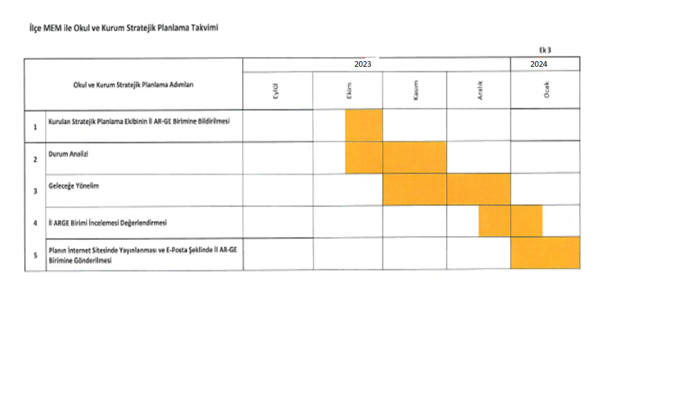

**2. BÖLÜM**

**DURUM ANALİZİ**

* 1. **TARİHSEL GELİŞİM**

Atalar İlkokulu, eğitim-öğretime 1957yılında Atalar Köyü İlkokul olarak hizmete açılmıştır. Köy Nurdağı-Gaziantep yolu üzerindedir. 8 yıllık zorunlu eğitimin başlaması ile içinde bulunduğumuz bina yapılmış ve ilkokul olarak 1997 yılında hizmet vermeye başlamıştır. Öğrenci sayısının fazla olması ve derslik sayısının yetersiz olması sebebiyle okulumuz ikili öğretime geçmiştir. 2014 yılında yapılan ortaokul binasıyla okulumuzda normal eğitime geçilmiştir. Okulumuz halen normal eğitime devam etmektedir.

Atalar ilkokulu, 2023-2024 eğitim öğretim yılında 11 öğretmen, 2 idareci, 1 hizmetli ve 281 öğrenci ile eğitime devam etmektedir.

**ATALAR İLKOKULU (Dış Görünüm)**

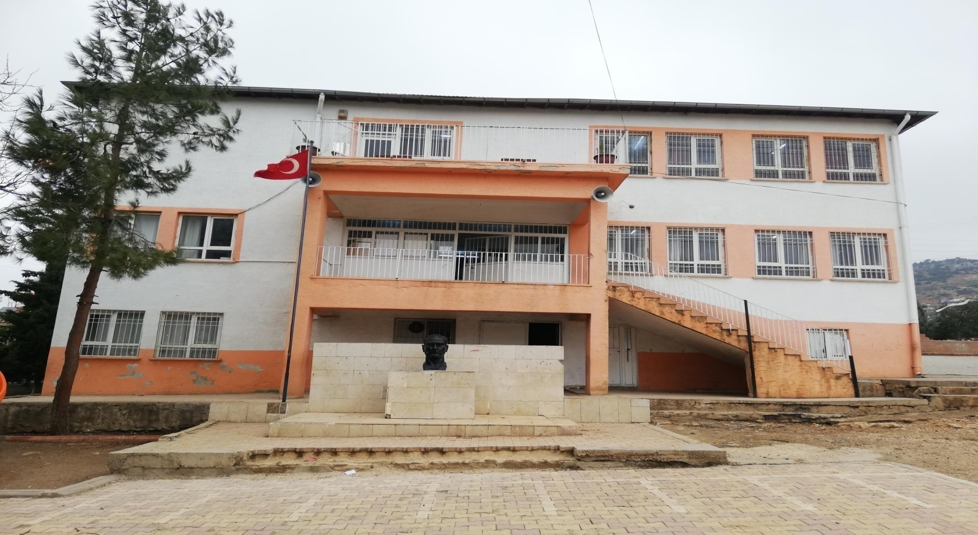

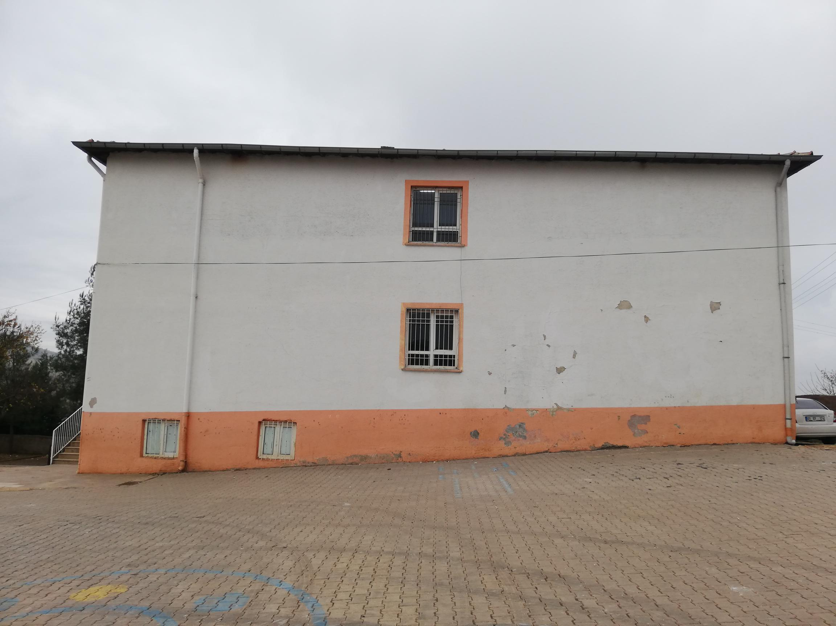

**ATALAR İLKOKULU(İÇ GÖRÜNÜM)**

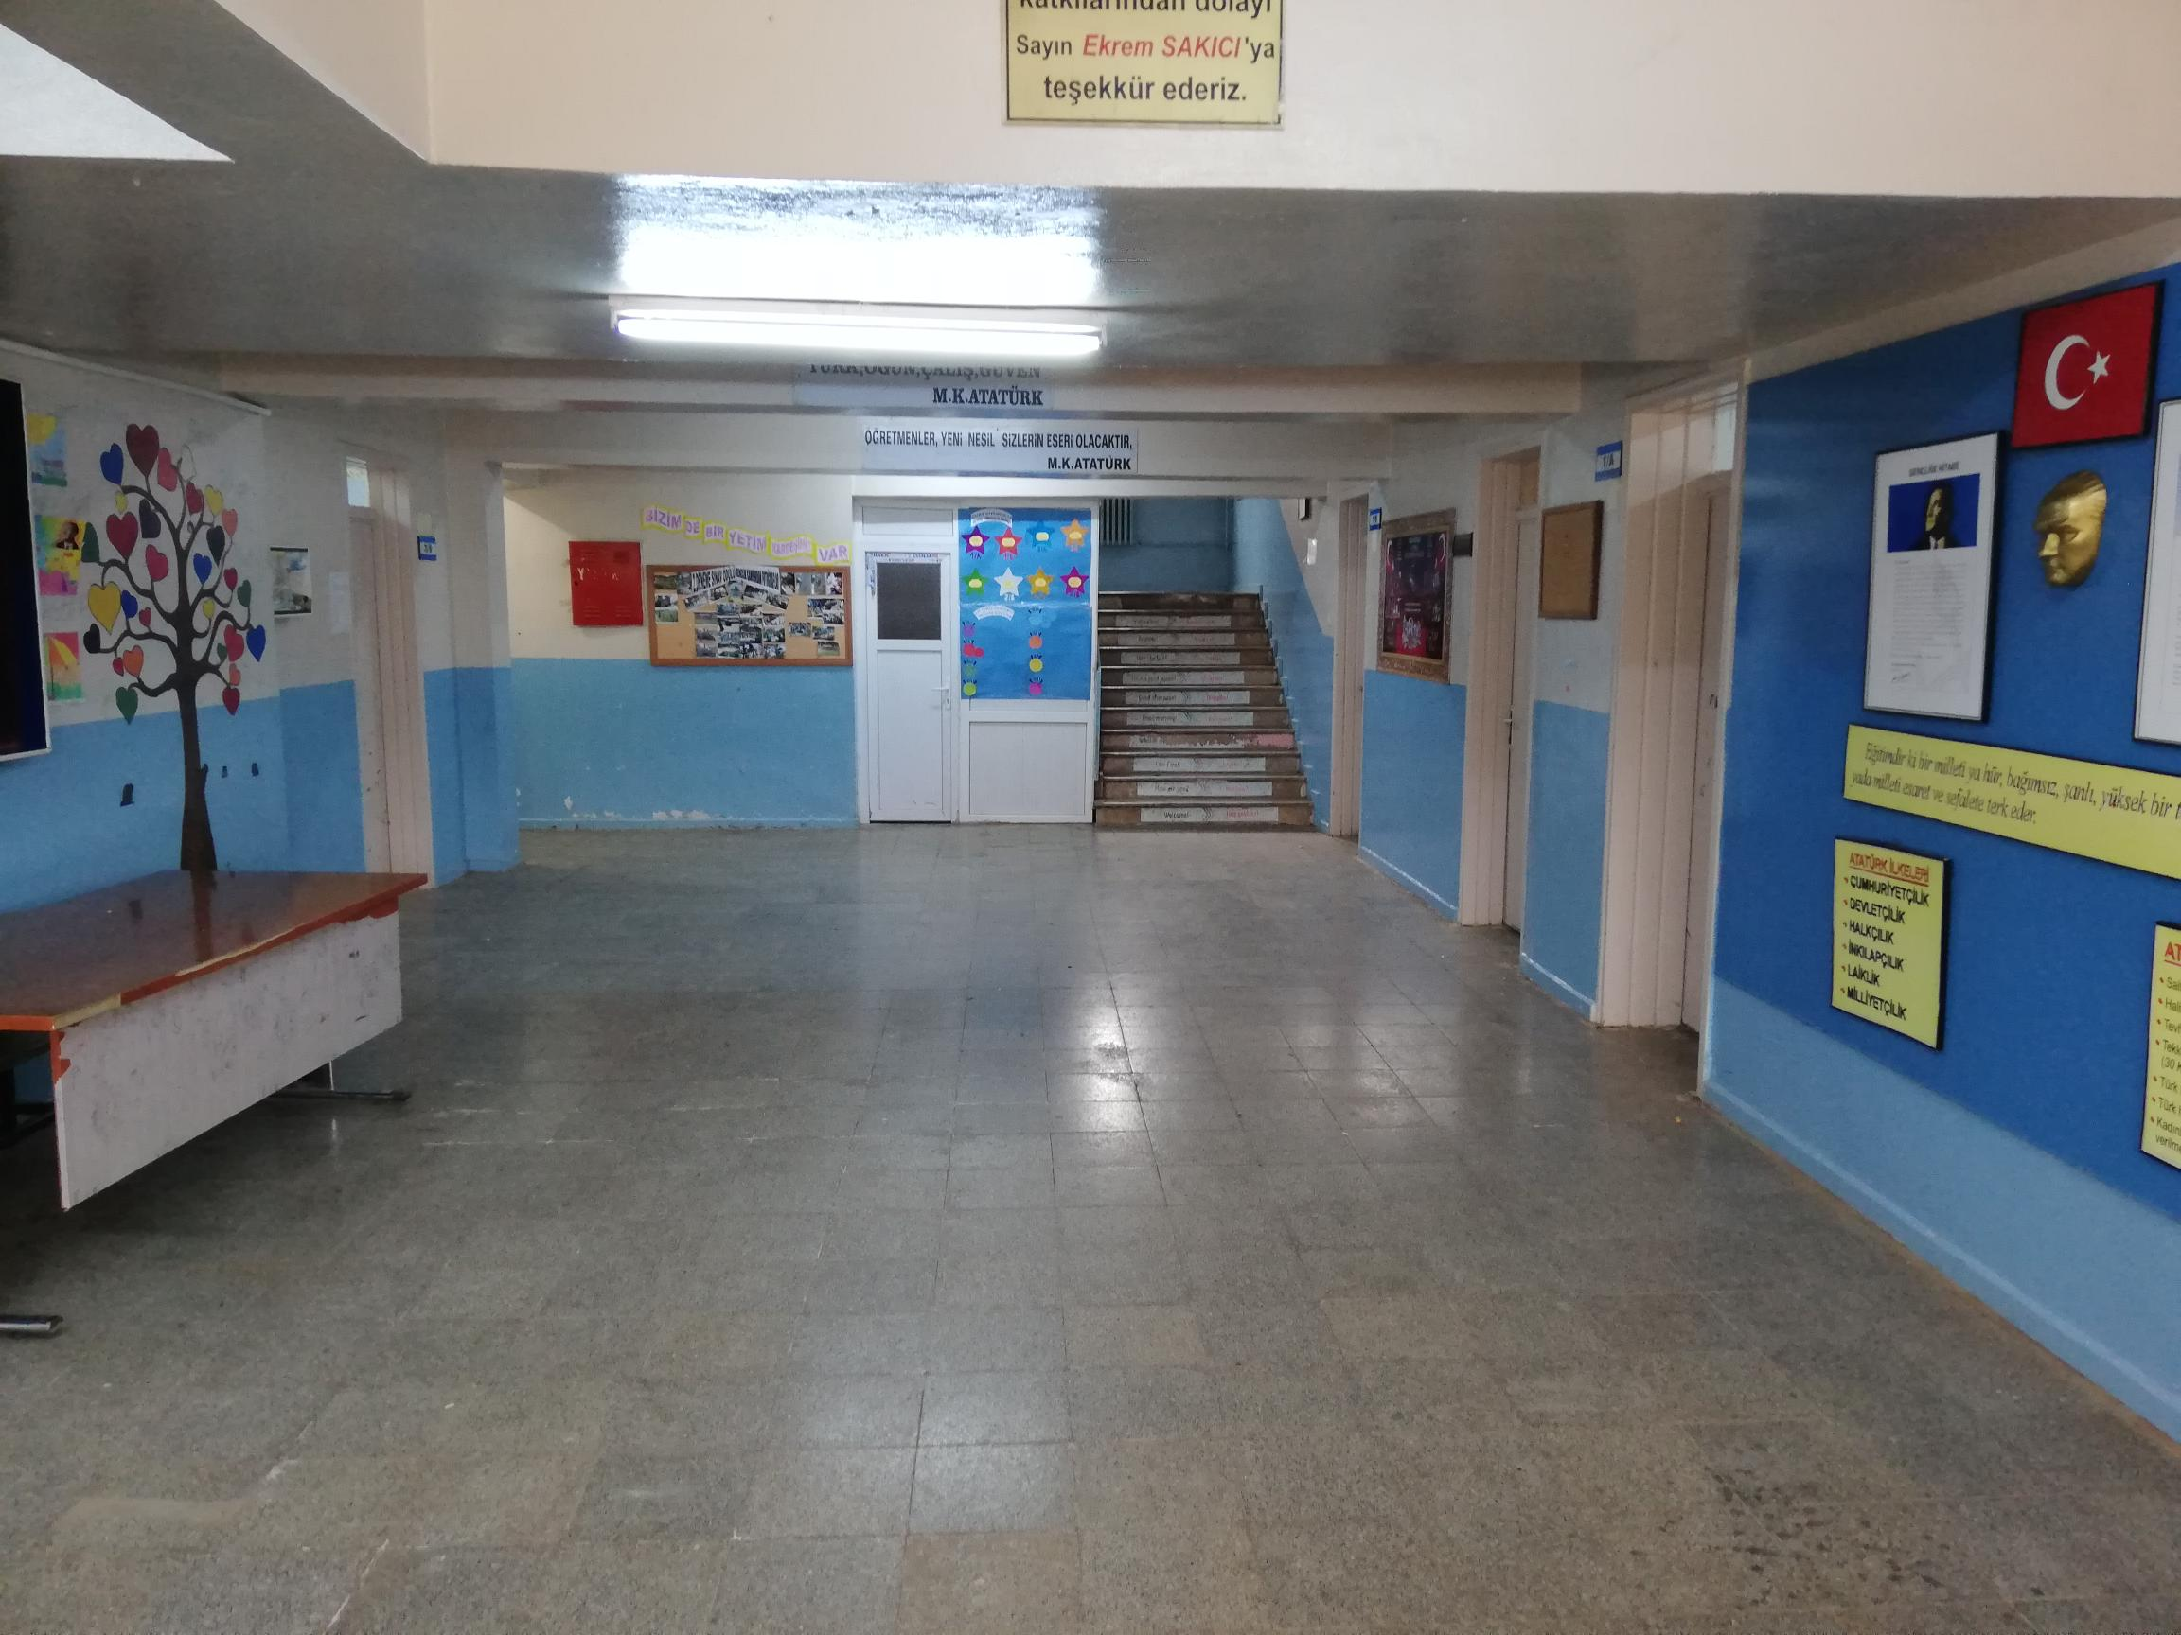

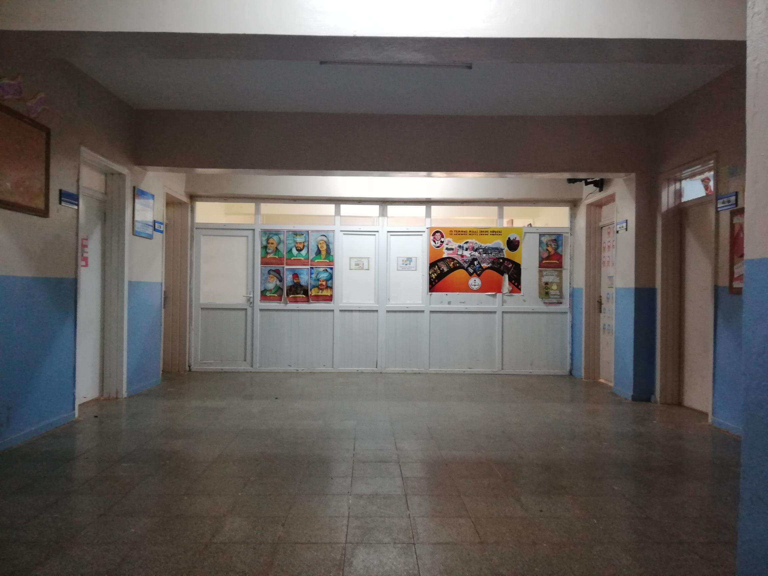

* 1. **MEVZUAT ANALİZİ**

|  |  |  |  |
| --- | --- | --- | --- |
| **KANUN** | | | |
| **Tarih** | **Sayı** | **No** | **Adı** |
| 23/07/1965 | 12056 | 657 | Devlet Memurları Kanunu |
| 24/10/2003 | 25269 | 4982 | Bilgi Edinme Hakkı Kanunu |

|  |  |  |
| --- | --- | --- |
| **YÖNETMELİK** | | |
| Yayımlandığı Resmi Gazete/Tebliğler Dergisi | | Adı |
| Tarih | Sayı |
| 12/10/2013 | 28793 | [Milli Eğitim Bakanlığı Personelinin Görevde Yükselme, Unvan Değişikliği ve Yer Değiştirme Suretiyle Atanması Hakkında Yönetmelik](http://mevzuat.meb.gov.tr/html/persgorunvanatam_1/persatanma_1.html) |

|  |  |  |
| --- | --- | --- |
| **YÖNERGE** | | |
| Yayın | | Adı |
| Tarih | Sayı |
| 25/10/2013 | 3087071 | [Milli Eğitim Bakanlığı Ortaöğretim Kurumlarına Geçiş Yönergesi](http://mevzuat.meb.gov.tr/html/ortaogryonerge/ortogryon_1.html) |

* 1. **FAALİYET ALANLARI, ÜRÜN VE HİZMETLER**

**ATALAR İLKOKULU FAALİYET ALANLARI**

|  |  |
| --- | --- |
| **A-FAALİYET ALANI: EĞİTİM** | **B-FAALİYET ALANI: YÖNETİM İŞLERİ** |
| **Hizmet–1**  **Rehberlik Hizmetleri**   * Öğrenci rehberlik hizmetleri * Öğretmen rehberlik hizmetleri * Veli rehberlik hizmetleri | **Hizmet–1**  **Öğrenci işleri hizmeti**   * Öğrenci kayıt, kabul ve devam işleri * Öğrenci başarısının değerlendirilmesi * Sınav işleri * Sınıf geçme işleri * Rehberlik * Öğrenci davranışlarının değerlendirilmesi * Öğrenim belgesi düzenleme işleri |
| **Hizmet–2**  **Sosyal-Kültürel Etkinlikler**   * Öğrenci sağlığı ve güvenliği eğitimleri * Kulüp çalışmaları * Okul-Çevre ilişkileri * Toplum hizmetleri | **Hizmet–2**  **Öğretmen işleri hizmeti**   * Derece terfi * Hizmet içi eğitim * Özlük hakları |
| **C-FAALİYET ALANI: ÖĞRETİM** | |
| **Hizmet–1**  **Müfredatın işlenmesi** | |

**ATALAR İLKOKULU FAALİYET ALANLARI**

|  |  |  |  |  |  |
| --- | --- | --- | --- | --- | --- |
| **SIRA NO** | **FAALİYETLER** | **FAALİYETLERİN DAYANDIĞI MEVZUAT** | **AYRILAN MALİ KAYNAK** | **MEVCUT İNSAN KAYNAĞI** | **DEĞERLENDİRME** |
| **1** | EĞİTİM | İlköğretim Kurumları  Yönetmeliği | **Yetersiz** | **Yeterli** | **Güçlendirilmeli** |
| **2** | YÖNETİM | İlköğretim Kurumları  Yönetmeliği  Devlet Memurları Kanunu | **Yetersiz** | **Yeterli** | **Güçlendirilmeli** |
| **3** | ÖĞRETİM | İlköğretim Kurumları  Yönetmeliği | **Yetersiz** | **Yeterli** | **Güçlendirilmeli** |

* 1. **PAYDAŞANALİZİ**

|  |  |
| --- | --- |
| **İÇ PAYDAŞLAR** | **DIŞ PAYDAŞLAR** |
| **Okul Yönetimi** | **Kaymakamlık** |
| **Öğretmenler** | **İlçe Milli Eğitim Müdürlüğü** |
| **Öğrenciler** | **Muhtar** |
| **Okul Aile Birliği** | **Mezunlar** |
| **Veliler** | **Diğer Eğitim Kurumları** |

**PAYDAŞ ANALİZİ MATRİSİ**

|  |  |  |  |  |  |  |  |  |
| --- | --- | --- | --- | --- | --- | --- | --- | --- |
| **PAYDAŞLAR** | **İÇ PAYDAŞ** | **DIŞ PAYDAŞ** | **HİZMET ALAN** | **NEDEN PAYDAŞ** | **Paydaşın Kurum Faaliyetlerini Etkileme Derecesi** | **Paydaşın Taleplerine Verilen Önem** | | **Sonuç** |
| Tam 5" "Çok 4", "Orta 3", "Az 2", "Hiç 1" | | |
| 1,2,3 İzle 4,5 Bilgilendir | | 1,2,3 Gözet  4,5 Birlikte Çalış |
| **İlçe Milli Eğitim Müdürlüğü** |  | X |  | Amaçlarımıza Ulaşmada Destek İçin İş birliği İçinde Olmamız Gereken Kurum | 5 | | 5 | **Bilgilendir, Birlikte çalış** |
| **Veliler** | X |  | X | Doğrudan ve Dolaylı Hizmet Alan | 4 | | 4 | **Bilgilendir, Birlikte çalış** |
| **Okul Aile Birliği** | X |  | X | Amaçlarımıza Ulaşmada Destek İçin İş birliği İçinde Olmamız Gereken Kurum | 5 | | 5 | **Bilgilendir, Birlikte çalış** |
| **Öğrenciler** | X |  | X | Varoluş sebebimiz | 5 | | 5 | **Bilgilendir, Birlikte Çalış** |
| **Mahalle Muhtarı** |  | X | X | Amaçlarımıza Ulaşmada Destek İçin İş birliği İçinde Olmamız Gereken Kurum | 3 | | 3 | **İzle, Gözet** |
| **Diğer Eğitim Kurumları** |  | X | X | Amaçlarımıza Ulaşmada Destek İçin İş birliği İçinde Olmamız Gereken Kurum | 2 | | 4 | **İzle, Birlikte Çalış** |

* 1. **KURUM İÇİ ANALİZ**

Bu bölümdeincelenecek konular alt başlıklar halinde verilmiştir.

* + 1. **Örgütsel Yapı:**

Okul

Müdürü

Okul Aile Bir.

Öğret. Kurulu

Müdür Yard.

Komisyonlar

Kurullar

Yard. Hizmetler

Öğretmen

Rehber Öğr.

Sınıf Öğr.

Zümre Öğr.

Öğrenci Kulüp.

**Okulda Oluşturulan Komisyon ve Kurullar:**

|  |  |
| --- | --- |
| **Kurul/Komisyon Adı** | **Görevleri** |
| **Zümre Öğretmenler Kurulu** | Eğitim-öğretimin eşgüdüm içinde yürütülmesi, eğitim-öğretim süresinde karşılaşılan güçlükler vb. ile ilgili görüş alışverişinde bulunmak |
| **Okul İYEP Komisyonu** | Okulumuzda İYEP ile ilgili tüm işleyişi takip ederek, öğrenci başarısını arttırma |
| **Okul-Aile Birliği Kurulu** | Eğitim-öğretimi geliştirici faaliyetleri desteklemekOkul ve veliler ile iletişimi sağlamak. Okul adına alınan kararlarda velileri temsil etmek. vs. |

* + 1. **İnsan Kaynakları**

**2023 Yılı Kurumdaki Mevcut Yönetici Sayısı:**

|  |  |  |  |  |
| --- | --- | --- | --- | --- |
| **Sıra No** | **Görevi** | **Erkek** | **Kadın** | **Toplam** |
| 1 | Müdür | 1 | 0 | 1 |
| 2 | Müdür Yrd. | 1 | 0 | 1 |

**Kurum Yöneticilerinin Eğitim Durumu:**

|  |  |  |
| --- | --- | --- |
| **Eğitim Düzeyi** | **2023 Yılı İtibari İle** | |
| **Kişi Sayısı** | **%** |
| Ön Lisans | 0 | 0 |
| Lisans | 2 | 100 |
| Yüksek Lisans | 0 | 0 |

**Kurum Yöneticilerinin Yaş İtibari ile dağılımı:**

|  |  |  |
| --- | --- | --- |
| **Yaş Düzeyleri** | **2023 Yılı İtibari İle** | |
| **Kişi Sayısı** | **%** |
| 20-30 | 1 | 50 |
| 30-40 | 1 | 50 |
| 40+... | 0 | 0 |

**İdari Personelin Hizmet Süresine İlişkin Bilgiler:**

|  |  |
| --- | --- |
| **Hizmet Süreleri** | **Kişi Sayısı** |
| 1-3 Yıl | 0 |
| 4-6 Yıl | 1 |
| 7-10 Yıl | 0 |
| 11-15 Yıl | 1 |
| 16+……üzeri | 0 |

**İdari Personelin Katıldığı Hizmet-içi Eğitim Programları:**

|  |  |  |
| --- | --- | --- |
| **Adı ve Soyadı** | **Görevi** | **Katıldığı Çalışmanın Adı** |
| SELİM BAYRAKTAR | Müdür | İş güvenliği ve sağlığı, Yangın eğitimi kursu, Kapsayıcı eğitim kursu, Soruşturma teknikleri kursu, Bilgi işlemsel düşünme becerisinin disiplinlerarası yaklaşım ile öğretimi kursu |
| FURKAN HOCAOĞLU | Müdür Yardımcısı | Sınıf Öğretmenlerinin Uzaktan Eğitim Süreçlerinde İlk Okuma Yazma ve Matematik Öğretimi Becerilerinin Geliştirilmesi Uzaktan Eğitim Semineri, Öğretmenlerin Kapsayıcı Eğitim Bağlamında Uzaktan Eğitim |

**2023 Yılı Kurumdaki Mevcut Öğretmen Sayısı:**

|  |  |  |  |  |
| --- | --- | --- | --- | --- |
| **Sıra No** | **Branşı** | **Erkek** | **Kadın** | **Toplam** |
| 1 | Sınıf Öğretmeni | 2 | 7 | 9 |
| 2 | İngilizce Öğretmeni | 0 | 1 | 1 |
| 1 | Anasınıfı Öğretmeni | 0 | 0 | 0 |
| 3 | Rehber Öğretmen | 1 | 0 | 1 |
| 4 | Fen Bilgisi Öğretmeni | 0 | 0 | 0 |
| 5 | Türkçe Öğretmeni | 0 | 0 | 0 |
| 6 | Matematik Öğretmeni | 0 | 0 | 0 |
| **TOPLAM** | | **3** | **8** | **11** |

**Öğretmenlerin Yaş İtibari ile Dağılımı:**

|  |  |
| --- | --- |
| **Yaş Düzeyleri** | **Kişi Sayısı** |
| 20-30 | 9 |
| 30-40 | 1 |
| 40+... | 1 |

**Öğretmenlerin Hizmet Süreleri:**

|  |  |
| --- | --- |
| **Hizmet Süreleri** | **Kişi Sayısı** |
| 1-3 Yıl | 5 |
| 4-6 Yıl | 4 |
| 7-10 Yıl | 2 |
| 11-15 Yıl | 0 |
| 16+…….üzeri | 0 |

**2023 Yılı Kurumdaki Mevcut Hizmetli/ Memur Sayısı:**

|  |  |  |  |  |  |  |
| --- | --- | --- | --- | --- | --- | --- |
| **Sıra  No** | **Görevi** | **Erkek** | **Kadın** | **Eğitim Durumu** | **Hizmet Yılı** | **Toplam** |
| 1 | Memur | 0 | 0 | 0 | 0 | 0 |
| 2 | Hizmetli | 1 | 0 | 0 | 0 | 1 |
| 3 | Sözleşmeli İşçi | 0 | 0 | 0 | 0 | 0 |
| 4 | Sigortalı İşçi | 0 | 0 | 0 | 0 | 0 |

**Çalışanların Görev Dağılımı**

|  |  |  |
| --- | --- | --- |
| **S.NO** | **UNVAN** | **GÖREVLERİ** |
| **1** | **Okul Müdürü** | **Okul müdürü;**   1. Ders okutmak 2. Kanun, tüzük, yönetmelik, yönerge, program ve emirlere uygun olarak görevlerini yürütmeye, 3. Okulu düzene koyar 4. Denetler. 5. Okulun amaçlarına uygun olarak yönetilmesinden, değerlendirilmesinden ve geliştirmesinden sorumludur. 6. Okul müdürü, görev tanımında belirtilen diğer görevleri de yapar. |
| **2** | **Müdür Yardımcıları** | **Müdür yardımcıları,**   1. Ukdesindeki sınıfın dersine girer. 2. Müdürün olmadığı zamanlarda müdüre vekâlet eder. 3. Okulun her türlü eğitim-öğretim, yönetim, öğrenci, personel, tahakkuk, ayniyat, yazışma, eğitici etkinlikler, yatılılık, bursluluk, güvenlik, beslenme, bakım, koruma, temizlik, düzen, nöbet, halkla ilişkiler gibi işleriyle ilgili olarak okul müdürü tarafından verilen görevleri yapar. 4. Müdür başyardımcısı, görev tanımında belirtilen diğer görevleri de yapar. 5. İş sağlığı güvenliği ile ilgili aksaklıkları tespit eder gerekli tedbirleri komisyona iletir. |
| **3** | **Öğretmenler** | **Öğretmenler;**   1. İlköğretim okullarında dersler sınıf veya branş öğretmenleri tarafından okutulur. 2. Öğretmenler, kendilerine verilen sınıfın veya şubenin derslerini, programda belirtilen esaslara göre plânlamak, okutmak, bunlarla ilgili uygulama ve deneyleri yapmak, ders dışında okulun eğitim-öğretim ve yönetim işlerine etkin bir biçimde katılmak ve bu konularda kanun, yönetmelik ve emirlerde belirtilen görevleri yerine getirmekle yükümlüdürler. 3. Sınıf öğretmenleri, okuttukları sınıfı bir üst sınıfta da okuturlar. 4. İlköğretim okullarının 4 üncü ve 5 inci sınıflarında özel bilgi, beceri ve yetenek isteyen; beden eğitimi, müzik, görsel sanatlar, din kültürü ve ahlâk bilgisi, yabancı dil ve bilgisayar dersleri branş öğretmenlerince okutulur. 5. Derslerini branş öğretmeni okutan sınıf öğretmeni, bu ders saatlerinde yönetimce verilen eğitim-öğretim görevlerini yapar. 6. Okulun bina ve tesisleri ile öğrenci mevcudu, yatılı-gündüzlü, normal veya ikili öğretim gibi durumları göz önünde bulundurularak okul müdürlüğünce düzenlenen nöbet çizelgesine göre öğretmenlerin, normal öğretim yapan okullarda gün süresince, ikili öğretim yapan okullarda ise kendi devresinde nöbet tutmaları sağlanır. 7. Yönetici ve öğretmenler; Resmî Gazete, Tebliğler Dergisi, genelge ve duyurulardan elektronik ortamda yayımlananları Bakanlığın web sayfasından takip eder. 8. Elektronik ortamda yayımlanmayanları ise okur, ilgili yeri imzalar ve uygularlar. 9. Öğretmenler dersleri ile ilgili araç-gereç, laboratuvar ve işliklerdeki eşyayı, okul kütüphanesindeki kitapları korur ve iyi kullanılmasını sağlarlar. |
| **S.NO** | **UNVAN** | **GÖREVLERİ** |
| **4** | **Yardımcı hizmetler personeli** | **Yardımcı hizmetler personeli;**   1. Yardımcı hizmetler sınıfı personeli, okul yönetimince yapılacak plânlama ve iş bölümüne göre her türlü yazı ve dosyayı dağıtmak ve toplamak, 2. Hizmet yerlerini temizlemek, 3. Aydınlatmak ve ısıtma yerlerinde çalışmak, 4. Nöbet tutmak, 5. Okula getirilen ve çıkarılan her türlü araç-gereç ve malzeme ile eşyayı taşıma ve yerleştirme işlerini yapmakla yükümlüdürler. 6. Bu görevlerini yaparken okul yöneticilerine ve nöbetçi öğretmene karşı sorumludurlar. |
| **5** | **Kaloriferci** | **Kaloriferci;**   1. Kaloriferin kullanılmadığı zamanlarda okul yönetimince verilecek işleri yapar. 2. Kaloriferci, okul müdürüne, müdür yardımcısına ve nöbetçi öğretmene karşı sorumludur. 3. Müdürün vereceği hizmete yönelik diğer görevleri de yapar 4. Yaz döneminde bahçıvanlık görevini yerine getirir. |
| **6** | **Nöbetçi Öğrenci** | **Nöbetçi Öğrenci;**  1. Zil çaldığında, hava güzelse, arkadaşlarının koşmadan okuldan ayrılmalarını sağlar.  2. Okul eşyalarının, panoların düzenini ve temizliğini sağlar.  3. Nöbetçi Öğrenciler, diğer sınıflardan çeşitli sebeplerle gelen öğrencilerin sınıfa girmesine izin vermez. Gelen öğrencinin içerideki bir öğrenci ile ilgili bir talebi varsa; gerekli talebi ilgili öğrenciye ulaştırır.  4. Nöbetçi Öğrenciler, teneffüslerde sınıfta kaybolan her türlü (özel veya sınıfa ait) eşyadan sorumludur.  5. Nöbetçi Öğrenciler, teneffüslerde özel ihtiyaçları için derslikten zorunlu olarak ayrılmaları durumunda  her hangi bir arkadaşının yerlerine görevlendirebilirler.  6. Okul nöbetçi öğretmene yardımcı olur.  j0241645 |

**Okul Rehberlik Hizmetleri**

|  |  |  |  |  |  |  |  |  |  |
| --- | --- | --- | --- | --- | --- | --- | --- | --- | --- |
| **Mevcut Kapasite** | | | | **Mevcut Kapasite Kullanımı ve Performans** | | | | | |
| **Psikolojik Danışman Norm Sayısı** | **Görev Yapan Psikolojik Danışman Sayısı** | **İhtiyaç Duyulan Psikolojik Danışman Sayısı** | **Görüşme Odası Sayısı** | **Danışmanlık Hizmeti Alan** | | | **Rehberlik Hizmetleri İle İlgili Düzenlenen Eğitim/Paylaşım Toplantısı Vb. Faaliyet Sayısı** | | |
| **Öğrenci Sayısı** | **Öğretmen Sayısı** | **Veli Sayısı** | **Öğretmenlere Yönelik** | **Öğrencilere Yönelik** | **Velilere Yönelik** |
| **1** | **1** | **0** | **0** | **200** | **10** | **100** | **2** | **20** | **2** |

* + 1. **Teknolojik Düzey**

**Okulun Teknolojik Altyapısı:**

|  |  |  |  |  |  |
| --- | --- | --- | --- | --- | --- |
| **Araç-Gereçler** | **2024** | **2025** | **2026** | **2027** | **2028** |
| Bilgisayar | 4 | 5 | 5 | 6 | 6 |
| Yazıcı | 3 | 4 | 4 | 5 | 5 |
| Tarayıcı | 2 | 3 | 3 | 4 | 4 |
| Tepegöz | 0 | 0 | 0 | 0 | 0 |
| Projeksiyon | 8 | 8 | 8 | 2 | 2 |
| İnternet bağlantısı | 1 | 1 | 1 | 1 | 1 |
| Fen Laboratuvarı | 0 | 0 | 0 | 0 | 0 |
| Bilgisayar Lab. | 0 | 0 | 0 | 0 | 0 |
| Fotoğraf makinesi | 0 | 0 | 0 | 1 | 1 |
| Kamera | 0 | 0 | 1 | 1 | 1 |
| Okul/kurumun İnternet sitesi | 1 | 0 | 0 | 0 | 0 |
| Personel/e-mail adresi oranı | %100 | %100 | %100 | %100 | %100 |
| Fotokopi makinesi | 3 | 4 | 4 | 4 | 4 |

**Okulun Fiziki Altyapısı:**

|  |  |  |  |  |
| --- | --- | --- | --- | --- |
| **Fiziki Mekân** | **Var** | **Yok** | **Adedi** | **İhtiyaç** |
| Öğretmen Çalışma Odası | X |  |  | 0 |
| Ekipman Odası | X |  |  | 0 |
| Kütüphane |  | X |  | 1 |
| Rehberlik Servisi | X |  |  | 0 |
| Resim Odası |  | X |  | 1 |
| Müzik Odası |  | X |  | 1 |
| Çok Amaçlı Salon |  | X |  | 1 |
| Ev Ekonomisi Odası |  | X |  | 1 |
| İş ve Teknik Atölyesi |  | X |  | 1 |
| Bilgisayar laboratuarı |  | X |  | 1 |
| Yemekhane |  | X |  | 1 |
| Spor Salonu |  | X |  | 1 |
| Otopark |  | X |  | 1 |
| Spor Alanları | X |  |  | 0 |
| Kantin |  | X |  | 1 |
| Fen Bilgisi Laboratuvarı |  | X |  | 0 |
| Atölyeler |  | X |  | 0 |
| Bölümlere Ait Depo |  | X |  | 0 |
| Bölüm Laboratuvarları |  | X |  | 0 |
| Bölüm Yönetici Odaları |  | X |  | 0 |
| Bölüm Öğrt. Odası |  | X |  | 0 |
| Teknisyen Odası |  | X |  | 0 |
| Bölüm Dersliği | X |  |  | 0 |
| Arşiv | X |  |  | 0 |

* + 1. **Mali Kaynaklar**

**Okul Kaynak Tablosu:**

|  |  |  |  |  |  |
| --- | --- | --- | --- | --- | --- |
| Kaynaklar | 2024 | 2025 | 2026 | 2027 | 2028 |
| Genel Bütçe | 20.000 | 20.000 | 20.000 | 20.000 | 20.000 |
| Okul aile Birliği | 2.000 | 2.000 | 2.000 | 2.000 | 2.000 |
| Kira Gelirleri | 0 | 0 | 0 | 0 | 0 |
| Döner Sermaye | 0 | 0 | 0 | 0 | 0 |
| Vakıf ve Dernekler | 0 | 0 | 0 | 0 | 0 |
| Dış Kaynak/Projeler | 0 | 0 | 0 | 0 | 0 |
| Diğer | 0 | 0 | 0 | 0 | 0 |
| **TOPLAM** | 22.000 | 22.000 | 22.000 | 22.000 | 22.000 |

**Okulun Gelir-Gider Tablosu:**

|  |  |  |  |  |  |  |
| --- | --- | --- | --- | --- | --- | --- |
| **YILLAR** | **2024** | | **2025** | | **2026** | |
| **HARCAMA KALEMLERİ** | **GELİR** | **GİDER** | **GELİR** | **GİDER** | **GELİR** | **GİDER** |
| Temizlik | 22.000 | 20.000 | 0.000 | 000 | 0.000 | 000 |
| Küçük onarım | 2.000 | 000 | 000 |
| Bilgisayar harcamaları | 0 | 0 | 0000 |
| Büro malz. harcamaları | 00 | 00 | 0 |
| Telefon | 0 | 0 | 0 |
| Yemek | 0 | 0 | 0 |
| Sosyal faaliyetler | 0 | 0 | 00 |
| Kırtasiye | 00 | 00 | 0000 |
| Vergi harç vs | 0 | 0 | 0 |
| **GENEL** | **22.000** | **22.000** | **0** | **0000** | **0** | **0000** |

* + 1. **İstatistiki Veriler**

**Karşılaştırmalı Öğretmen/Öğrenci Durumu (2023)**

|  |  |  |  |  |
| --- | --- | --- | --- | --- |
| **ÖĞRETMEN** | **ÖĞRENCİ** | | | **OKUL** |
| Toplam öğretmen sayısı | Öğrenci sayısı | | Toplam öğrenci sayısı | Öğretmen başına düşen öğrenci sayısı |
| Kız | Erkek |
| **11** | **146** | **135** | **281** | **25,5** |

|  |  |  |  |  |  |  |
| --- | --- | --- | --- | --- | --- | --- |
| **Öğrenci Sayısına İlişkin Bilgiler** | | | | | | |
|  | **2023** | | **2024** | | **2025** | |
|  | **Kız** | **Erkek** |  |  |  |  |
| **Öğrenci Sayısı** | **146** | **135** |  |  |  |  |
| **Toplam Öğrenci Sayısı** | **281** | |  | |  | |

|  |  |  |  |  |  |
| --- | --- | --- | --- | --- | --- |
| **Yıllara Göre Ortalama Sınıf Mevcutları** | | | **Yıllara Göre Öğretmen Başına Düşen Öğrenci Sayısı** | | |
| **2021** | **2022** | **2023** | **2021** | **2022** | **2023** |
| **33** | **32** | **32** | **33** | **32** | **32** |

|  |  |  |
| --- | --- | --- |
| **Sınıf Tekrarı Yapan Öğrenci Sayısı** | | |
| **Öğretim Yılı** | **Toplam Öğrenci Sayısı** | **Sınıf Tekrarı Yapan Öğrenci Sayısı** |
| 2020-2021 | 250 | 2 |
| 2021-2022 | 300 | 1 |
| 2022-2023 | 300 | 0 |
| 2023-2024 | 281 | 0 |

**Yerleşim Alanı ve Derslikler**

|  |  |  |
| --- | --- | --- |
| **Yerleşim** | | |
| Toplam Alan (m2) | Bina Alanı (m2) | Bahçe alanı (m2) |
| **6300** | **600** | **5700** |

|  |  |  |
| --- | --- | --- |
| **Sosyal Alanlar** | | |
| **Tesisin adı** | **Kapasitesi (Kişi Sayısı)** | **Alanı** |
| Kantin | X | X |
| Yemekhane | X | X |
| Toplantı Salonu | X | X |
| Konferans Salonu | X | X |
| Seminer Salonu | X | X |

|  |  |  |
| --- | --- | --- |
| **Spor Tesisleri** | | |
| **Tesisin adı** | **Kapasitesi (Kişi Sayısı)** | **Alanı** |
| Basketbol Alanı | 60 | 100 m² |
| Futbol Sahası | X | X |
| Kapalı Spor Salonu | X | X |
| Diğer | X | X |

* 1. **ÇEVRE ANALİZİ**
     1. **PEST- E (Politik, Ekonomik, Sosyo-Kültürel, Teknolojik, Ekolojik, Etik) Analizi**

|  |  |
| --- | --- |
| **Politik ve yasal etmenler** | **Ekonomik çevre değişkenleri** |
| Okulumuz, Milli Eğitim Bakanlığı politikaları ve Milli Eğitim Bakanlığı 2024–2028 stratejik planlama faaliyetleri ışığında eğitim-öğretim faaliyetlerine devam etmektedir. Öğrencilerini eğitimin merkezine koyan bir yaklaşım sergileyen okulumuz, öğrencilerin yeniliklere açık ve yeniliklerden haberdar, gelişim odaklı olmasını sağlayıcı, önleyici çalışmalarla, risklerden koruyucu politikalar uygulayarak yasal sorumluluklarını en iyi şekilde yerine getirmek için çalışmaktadır. | Okulumuzun bulunduğu çevrede genel bağlamda ailelerimizin sosyoekonomik düzeyleri düşük seviyelerdedir. Bu açıdan bakıldığı zaman, ailelerin okulun maddi kaynaklarına çok fazla katkısı olmamaktadır. Belli dönemlerde okul bünyesinde okul-aile işbirliği ile çalışmaları düzenlenmekte, buradan elde edilen gelirlerle okulumuzun eksikleri giderilmeye çalışılmaktadır. |

|  |  |
| --- | --- |
| **Sosyal-kültürel çevre değişkenleri** | **Teknolojik çevre değişkenleri** |
| Okulumuzun bulunduğu çevrede gençler ve velilerin çalışabileceği bir alanolmaması sebebiylemerkeze çalışma amaçla günlük geliş gidiş yapılmaktadır. Organize sanayi başta olmaküzere inşaatişlerinde çalışmaktadırlar. Bundan dolayı merkezinde kadınlar, çocuklar veihtiyarlar bulunmaktadır. | Günümüzde hemen hemen her evde bir bilgisayar vardır. Ancak bu durum kırsal kesimlerde daha azdır. Okulumuzun bulunduğu köyün ekonomik düzeyi yetersizdir. Bu durum öğrencilerimizin teknolojiyi tanıma ve kullanma açısından yetersiz kalmalarına neden olmaktadır. |

|  |  |
| --- | --- |
| **Ekolojik ve doğal çevre değişkenleri** | **Etik ve ahlaksal değişkenler** |
| Köyümüzün bir orman köyü olması öğrencilerimizindoğayı daha yakından tanıması açısından etkisi büyüktür. Bununla birlikte çocukların, gelişimlerinde olumsuz sonuçlara neden olan GDO’lu besinler yerine tamamen doğal ürün tüketmeleri köy hayatının en önemli yararı denilebilir. | Değişik kültürlerin buluşma noktası olan şehirlerin, buralarda yaşayan birçok gencin örf, adet ve kültüründen habersiz yetişmesine sebep olduğu bir gerçektir. Bu durumu asgariye indirmek için aileye ve eğitim camiasına büyük bir vazife düşmektedir. Bu nedenle milli ve manevi kültürünü evrensel değerler içinde koruyup geliştiren bireyler yetiştirmek bizim asli görevimizdir. Öğrencilerimizin kendi öz kültürünü tanıyıp bunu karakterine yansıtarak yaşaması ve gelecek nesillere aktarması hepimizin ortak gayesidir. |

* + 1. **Üst Politika Belgeleri**

|  |  |
| --- | --- |
| **SIRA NO** | **REFERANS KAYNAĞININ ADI** |
| **1** | 11. Kalkınma Planı |
| **2** | TÜBİTAK Vizyon 2023 Eğitim ve İnsan Kaynakları Sonuç Raporu ve Strateji Belgesi |
| **3** | 5018 yılı Kamu Mali Yönetimi ve Kontrol Kanunu |
| **4** | Kamu İdarelerinde Stratejik Planlamaya İlişkin Usul ve Esaslar Hakkında Yönetmelik |
| **5** | Devlet Planlama Teşkilatı Kamu İdareleri İçin Stratejik Planlama Kılavuzu (2006) |
| **6** | Milli Eğitim Bakanlığı 2015-2019 Stratejik Plan Hazırlık Programı |
| **7** | Milli Eğitim Bakanlığı Stratejik Plan Durum Analizi Raporu |
| **8** | 66. Hükümet Programı |
| **9** | 66. Hükümet Eylem Planı |
| **10** | Milli Eğitim Bakanlığı Strateji Geliştirme Başkanlığının 2013/26 Nolu Genelgesi |

* 1. **GZFT ANALİZİ**

|  |  |
| --- | --- |
| **Güçlü Yönler** | **Zayıf Yönler** |
| 1. Okulvizyonunun ve misyonunun belirlenmiş olması 2. Genç ve istekli öğretim kadrosunun olması 3. Kurum içi iletişim kanallarının açık olması 4. Kendini geliştiren, gelişimeaçık ve teknolojiyi kullanan öğretmenin olması 5. Kurum kültürünün oluşturulmuş olması 6. Sınıfmevcutlarının uygun olması 7. Sınıf sayısının uygun olması 8. Kurum dışı iletişim kanallarının açık olması, 9. Eğitim ve öğretim için ihtiyaç duyulan materyal ve teknolojik altyapının yeter seviyede olması 10. Okulun köy çevresi ile iletişiminin yeterli olması. | 1. İçinde bulunulan çevrenin maddi ve kültürel yönden gelişmemiş olması, 2. Okulun gelirinin olmaması 3. Yardımcı personelin yeterli olmaması 4. Velilerin okul ile iletişiminin az olması. 5. Velilerinyapılantoplantılara katılımının azlığı 6. Öğrencilerin,eğitim-öğretimileilgilieksiliklerini karşılayabileceklerialanlar olmaması 7. Sosyal kültürelfaaliyetlerinazolması |

|  |  |
| --- | --- |
| **Fırsatlar** | **Tehditler** |
| 1. Okulun şehir gürültüsünden uzak bir yerleşkede bulunması 2. Fiziki alanların geliştirmeye açık olması 3. Diğer okul ve kurumlarla iletişimin güçlü olması 4. Köyün ulaşım sıkıntısının olmaması 5. Köyde yaşayan insanların gelişime açık tavır sergilemeleri | 1. Velilerin ekonomik durumunun düşük olması 2. İçme suyu sıkıntısının olması 3. Elektrik kesintileri, 4. Velilerin kendi başına iş yapamayan öğrenci yetiştirmeleri |

* 1. **SORUN ALANLARI**

|  |  |
| --- | --- |
| **TEMEL SORUN ALANLARI** | |
| 1. **OKUL FİZİKSEL DURUMU** | 1. Eğitim-öğretimde araç-gereç eksikliğinin olması. 2. Okulun dış görünüşü (ihata duvarının yıkık olması, giriş kapısının olmaması, 3. Bahçe düzeni eksikliğinin olması |
| 1. **EĞİTİM-ÖĞRETİM SORUNLARI** | 1. Öğrencilerin, eğitim-öğretim ileilgiliihtiyaçlarınıkarşılayabileceklerialanlarauzak olması. 2. Sosyal kültürel faaliyetlerin az olması |
| 1. **PAYDAŞ SORUNLARI** | 1. Velilerin ekonomik durumunun düşük olması 2. Velilerin kendi başına iş yapamayan öğrenci yetiştirmeleri 3. Velilerin yapılan toplantılara katılımının azlığı. 4. Velilerin okul ile iletişiminin az olması. 5. Okulun gelirinin olmaması |

**3. BÖLÜM**

**GELECEĞE YÖNELİM**

* 1. **MİSYONUMUZ**

Büyük düşünebilen ve bunu hayata geçirme çabasında olan, insanların mutluluğunu hedeflemiş, milli ve manevi kültürünü evrensel değerler içinde koruyup geliştiren, bilgiyi etkili ve verimli kullanabilecek, dünya çapında bireyler yetiştiren bir eğitim kurumu olmaktır.

* 1. **VİZYONUMUZ**

Her öğrencinin iyi bir üst eğitim kurumuna yerleşmesini ve sosyal becerilerini geliştirmesini, toplumsal ve milli değerleri yaşamasını sağlamak, çocuklarımıza mutlu ve başarılı bireyler olma isteği ve yeteneğini kazandırmaktır.

* Önce insan,
* Karşılıklı güven ve dürüstlük,
* Sabırlı, hoşgörülü ve kararlılık,
* Eğitimde süreklilik anlayışı,
* Adaletli performans değerlendirme,
* Bireysel farkları dikkate almak,
* Kendisiyle ve çevresi ile barışık olmak,
* Yetkinlik, üretkenlik ve girişimcilik ruhuna sahip olmak,
* Doğa ve çevreyi koruma bilinci,
* Sürekli gelişim
* Sorumlulukduygusuve kendine güven bilincini kazandıracak
  1. **TEMEL DEĞERLER VE İLKELERİMİZ**
  2. **TEMALAR**

|  |
| --- |
| **TEMA-1 FİZİKSEL DURUM** |

**Stratejik Amaç-1**

Kalitelibireğitimöğretimortamıiçinokulun fizikiyapısını düzenlemek.

**Stratejik Hedefler-1**

1. Okulun dış görünüşü eksikliklerini gidermek
2. Okulun iç görünüşü eksikliklerinin gidermek
3. Yeni okul binasını eğitim-öğretime uygun birşekilde yeniden düzenlemek.
4. Eğitim ve öğretim ortamındaki görünür eksiklikleri gidermek

**PERFORMANS GÖSTERGELERİ:**

|  |  |  |  |  |  |  |  |  |  |  |  |
| --- | --- | --- | --- | --- | --- | --- | --- | --- | --- | --- | --- |
| **SAM** | **1** | **PERFORMANS GÖSTERGELERİ** | **PERFORMANS HEDEFLERİ** | | | | | | | | |
| **Önceki Yıllar** | | **Cari Yıl** | **Sonraki Yıl Hedefleri** | | | | | **SP Dönemi Hedefi** |
| **SH** | **1** | **2021** | **2022** | **2023** | **2024** | **2025** | **2026** | **2027** | **2028** |
| **PG** | **1.1.1** | Okulda yapılan dış düzenleme çalışmaları | 0 | 0 | 0 | 1 |  |  |  |  |  |
| **PG** | **1.1.2** | Sınıfların yeniden düzenlenmesi | 1 | 1 | 1 | 1 |  |  |  |  |  |
| **PG** | **1.1.3** | Okulda yapılan iç düzenleme çalışmaları | 0 | 1 | 2 | 2 |  |  |  |  |  |

**TEDBİR VE MALİYETLENDİRME :**

|  |  |  |  |  |  |  |  |  |
| --- | --- | --- | --- | --- | --- | --- | --- | --- |
| **FAALİYET VEYA PROJELER** | **Sorumlu  Birim/Şube/Kişi** | **Başlama ve**  **Bitiş Tarihi** | **MALİYET** | | | | | |
| **2023**  **(TL)** | **2024**  **(TL)** | **2025**  **(TL)** | **2026**  **(TL)** | **2027**  **(TL)** | **Toplam**  **(TL)** |
| Okulda yapılan dış düzenleme çalışmaları | Selim BAYRAKTAR | Ocak 2023-Ocak2024 | 30.000 | 10.000 | 10.000 | 10.000 | 12.000 | 72.000 |
| Sınıfın yeniden düzenlenmesi | Selim BAYRAKTAR | Ocak 2023-Ocak2024 | 10.000 | 10.000 | 12.000 | 12.000 | 15.000 | 57.000 |
| Okulda yapılan iç düzenleme çalışmaları | Selim BAYRAKTAR | Ocak 2023-Ocak2024 | 50.000 | 10.000 | 10.000 | 12.000 | 12.000 | 94.000 |

|  |
| --- |
| **TEMA-2 EĞİTİM-ÖĞRETİM** |

**Stratejik Hedefler-2**

1. Öğrencilerin hazır bulunuşluk seviyelerini yükseltmek.
2. Bağımsız iş yapabilen öğrenciler yetiştirmek.
3. Öğrencilerin derslere etkin katılımını sağlamak
4. Eksik eğitim malzemeleri konusunda İlçe Milli Eğitimi Müdürlüğünü bilgilendirmek
5. Ders konularını somutlaştırıcı materyal hazırlamak.

**Stratejik Amaç-2**

Öğrencilerin başarı seviyesini yükseltmek ve okulun araç- gereç eksiğini gidermek

**PERFORMANS GÖSTERGELERİ**

|  |  |  |  |  |  |  |  |  |  |  |  |
| --- | --- | --- | --- | --- | --- | --- | --- | --- | --- | --- | --- |
| **SAM** | **2** | **PERFORMANS GÖSTERGELERİ** | **PERFORMANS HEDEFLERİ** | | | | | | | | |
| **Önceki Yıllar** | | **Cari Yıl** | **Sonraki Yıl Hedefleri** | | | | | **SP Dönemi Hedefi** |
| **SH** | **2** | **2021** | **2022** | **2023** | **2024** | **2025** | **2026** | **2027** | **2028** |
| **PG** | **2.2.1** | Yıl içinde başarısında artış gözlemlenen öğrenci sayısı | 8 | 6 | 6 | 10 | 10 | 15 | 15 | 20 |  |
| **PG** | **2.2.2** | Ders başına hazırlanan ortalama materyal sayısı | 8 | 10 | 11 | 16 | 18 | 8 | 8 | 10 |  |
| **PG** | **2.2.3** | Yıl içinde okula verilen eğitim-öğretim malzemesi sayısı | 1 | 2 | 2 | 3 | 5 | 7 | 9 | 12 |  |

**FAALİYET VE MALİYETLENDİRME**

|  |  |  |  |  |  |  |  |  |
| --- | --- | --- | --- | --- | --- | --- | --- | --- |
| **FAALİYET VEYA PROJELER** | **Sorumlu  Birim/Şube/Kişi** | **Başlama ve**  **Bitiş Tarihi** | **MALİYET** | | | | | |
| **2023**  **(TL)** | **2024**  **(TL)** | **2025**  **(TL)** | **2026**  **(TL)** | **2027**  **(TL)** | **Toplam**  **(TL)** |
| Başarı sağlayan öğrencilerini ödüllendirilmesi | Selim BAYRAKTAR | Ocak 2023-Ocak2024 | 500 | 500 | 500 | 1000 | 1000 | 3500 |
| Eğitim-öğretim araç-gereç temini | Selim BAYRAKTAR | Ocak 2023-Ocak2024 | 500 | 500 | 500 | 500 | 500 | 2500 |
| Ders konularını somutlaştırıcı materyal zenginliği | Selim BAYRAKTAR | Ocak 2023-Ocak2024 | 500 | 500 | 500 | 500 | 500 | 2500 |

|  |
| --- |
| **TEMA-3 PAYDAŞ İLİŞKİLERİ** |

**Stratejik Amaç-3**

Okul -veli ilişkisinigeliştirerek velilerin okul ve öğrencilere katkısını arttırmak.

**Stratejik Hedefler-3**

1. Velilerle sık sık toplantılar yapmak.
2. Velilerin öğrencilere yararlı olabileceği yolları göstermek.
3. Okulun ihtiyaçları konusunda velilerin ilgisini artırmak.
4. Ev ziyaretleri yapmak.

**PERFORMANS GÖSTERGELERİ**

|  |  |  |  |  |  |  |  |  |  |  |  |
| --- | --- | --- | --- | --- | --- | --- | --- | --- | --- | --- | --- |
| **SAM** | **3** | **PERFORMANS GÖSTERGELERİ** | **PERFORMANS HEDEFLERİ** | | | | | | | | |
| **Önceki Yıllar** | | **Cari Yıl** | **Sonraki Yıl Hedefleri** | | | | | **SP Dönemi Hedefi** |
| **SH** | **3** | **2021** | **2022** | **2023** | **2024** | **2025** | **2026** | **2027** | **2028** |
| **PG** | **3.3.1** | Yıl içinde yapılan toplantı sayısı | 30 | 30 | 30 | 30 | 30 | 30 | 30 | 30 |  |
| **PG** | **3.3.2** | Okulla iletişimi artan veli sayısı | 100 | 100 | 100 | 100 | 100 | 100 | 100 | 100 |  |
| **PG** | **3.3.3** | Veli etkisiyle başarısı artan öğrenci sayısı | 20 | 20 | 20 | 20 | 20 | 20 | 20 | 20 |  |
| **PG** | **3.3.4** | Yıl içinde yapılan veli ziyaretleri sayısı | 80 | 80 | 80 | 80 | 80 | 80 | 80 | 80 |  |

**FAALİYET VE MALİYETLENDİRME**

|  |  |  |  |  |  |  |  |  |
| --- | --- | --- | --- | --- | --- | --- | --- | --- |
| **FAALİYET VEYA PROJELER** | **Sorumlu  Birim/Şube/Kişi** | **Başlama ve**  **Bitiş Tarihi** | **MALİYET** | | | | | |
| **2019**  **(TL)** | **2020**  **(TL)** | **2021**  **(TL)** | **2022**  **(TL)** | **2023**  **(TL)** | **Toplam**  **(TL)** |
| Veli eğitim çalışmaları | SELİM BAYRAKTAR | Ocak 2023-Ocak2024 | **-** | **-** | **-** | **-** | **-** | **-** |
| Veli ziyaretleri çalışması | SELİM BAYRAKTAR | Ocak 2023-Ocak2024 | **-** | **-** | **-** | **-** | **-** | **-** |

**ATALAR İLKOKULU STRATEJIK PLANI**

**2023-2024 YILI EYLEM PLANI**

|  |  |  |  |  |  |  |  |  |  |  |  |  |  |  |  |  |  |  |  |  |  |  |  |  |
| --- | --- | --- | --- | --- | --- | --- | --- | --- | --- | --- | --- | --- | --- | --- | --- | --- | --- | --- | --- | --- | --- | --- | --- | --- |
| **Amaç No** | **STRATEJİK AMAÇLAR** | **STRATEJİK HEDEFLER** | **TEDBİRLER** | **MEVCUT DURUM** | **PERFORMANS GÖSTERGELERİ** | **SORUMLU KİŞİLER / KURUMLAR** | **BÜTÇE** | **KAYNAKLAR** | **ZAMANLAMA (TEDBİRLERİN FAALİYET-PROJELERİNİN BAŞLAYIŞ-BİTİŞYILI)** | | | | | | | | | | | | | | | |
| **OCAK** | **ŞUBAT** | **MART** | **NİSAN** | **MAYIS** | **HAZİRAN** | **TEMMUZ** | **AĞUSTOS** | **EYLÜL** | **EKİM** | **KASIM** | **ARALIK** | **2021** | **2022** | **2023** | **2024** |
|  |  |  |  |  |  |  |  |  |  |  |  |  |  |  |  |  |  |  |  |  |  |  |  |  |
|
|
|
|  |  |  |  |  |  |  |  |  |  |  |  |  |  |  |  |  |  |  |  |  |  |
|
|
|  |  |  |  |  |  |  |  |  |  |  |  |  |  |  |  |  |  |  |  |  |  |
|
|
|  |  |  |  |  |  |  |  |  |  |  |  |  |  |  |  |  |  |  |  |  |  |  |
|
|
|
|
|
|  |  |  |  |  |  |  |  |  |  |  |  |  |  |  |  |  |  |  |  |  |  |
|
|
|  |  |  |  |  |  |  |  |  |  |  |  |  |  |  |  |  |  |  |  |  |  |
|
|
|

|  |  |  |
| --- | --- | --- |
| **TEMA** | **STRATEJİK AMAÇ** | **STRATEJİK HEDEFLER** |
| **FİZİKSEL DURUM** | Kalitelibireğitimöğretimortamıiçinokulunfizikiyapısını düzenlemek. | Okulun dış görünüşü eksikliklerini gidermek. |
| Okulun iç görünüşü eksikliklerinin gidermek |
| Yeni okul binasını eğitim-öğretime uygun birşekilde yeniden düzenlemek. |
| Eğitim ve öğretim ortamındaki görünür eksiklikleri gidermek |
| **TEMA** | **STRATEJİK AMAÇ** | **STRATEJİK HEDEFLER** |
| **EĞİTİM**  **ÖĞRETİM** | Öğrencilerin başarı seviyesini yükseltmek ve okulunaraç- gereç eksiğini gidermek. | Öğrencilerin hazır bulunuşluk seviyelerini yükseltmek. |
| Bağımsız iş yapabilen öğrenciler yetiştirmek. |
| Öğrencilerin derslere etkin katılımını sağlamak. |
| Eksik eğitim malzemeleri konusunda İlçe Milli Eğitimi Müdürlüğünü bilgilendirmek |
| Ders konularını somutlaştırıcı materyal hazırlamak. |
| **TEMA** | **STRATEJİK AMAÇ** | **STRATEJİK HEDEFLER** |
| **PAYDAŞ İLİŞKİLERİ** | Okul -veli ilişkisinigeliştirerek velilerin okulve öğrencilere katkısını arttırmak. | Velilerle sık sık toplantılar yapmak. |
| Velilerin öğrencilere yararlı olabileceği yolları göstermek. |
| Okulun ihtiyaçları konusunda velilerin ilgisini artırmak. |
| Ev ziyaretleri yapmak. |

**TEMA, STRATEJİK AMAÇ VE HEDEFLER TABLOSU**

**STRATEJİK PLAN MALİYET TABLOSU(2024-2028)**

|  |  |  |
| --- | --- | --- |
| **TEMALAR** | **STRTAEJİK AMAÇLAR – HEDEFLER** | **MALİYETİ(TL)** |
| **FİZİKSEL DURUM** | **Kaliteli bir eğitim öğretim ortamı için okulun fiziki yapısını düzenlemek.** | **218.000** |
| Okulda yapılan iç düzenleme çalışmaları | 94.000 |
| Okulda yapılan dış düzenleme çalışmaları | 72.000 |
| Sınıfların yeniden düzenlenmesi | 57.000 |
| **EĞİTİM**  **ÖĞRETİM** | **Öğrencilerin başarı seviyesini yükseltmek ve okulun araç- gereç eksiğini gidermek** | **8.500** |
| Başarı sağlayan öğrencilerini ödüllendirilmesi | 3.500 |
| Eğitim-öğretime araç-gereç temini | 2.500 |
| Ders konularını somutlaştırıcı materyal zenginliği | 2.500 |
| **PAYDAŞ**  **İLİŞKİLERİ** | **Okul -veli ilişkisini geliştirerek velilerin okul ve öğrencilere katkısını arttırmak** | **0** |
| Velilerle sık sık toplantılar yapmak. | 0 |
| Velilerin öğrencilere yararlı olabileceği yolları göstermek. | 0 |
| Okulun ihtiyaçları konusunda velilerin ilgisini artırmak. | 0 |
| Ev ziyaretleri yapmak. | 0 |
| **TOPLAM MALİYET** | | **226.500** |

**4. BÖLÜM**

**İZLEME VE DEĞERLENDİRME**

**4.1. RAPORLAMA**

Plan dönemi içerisinde ve her yılın sonunda okulumuz stratejik planı uyarınca yürütülen faaliyetlerimizi, önceden belirttiğimiz performans göstergelerine göre hedef ve gerçekleşme durumu ile varsa meydana gelen sapmaların nedenlerini açıkladığımız, okulumuz hakkında genel ve mali bilgileri içeren izleme ve değerlendirme raporu hazırlanacaktır.

- Performans hedefleri 1 yıllık hedeflerdir. Özellikle rakamsal olarak belirlenen stratejik hedefler için belirlenmesi gerekir.

- Tema başlığı mümkün olduğu kadar kısa olmalı, 2, 3 kelimeyi geçmemelidir.

(Eğitim-Öğretim, Paydaş İlişkileri, Disiplin, Akademik Başarı vb.)

- Performans hedefleri 1 yıllık hedeflerdir. Özellikle rakamsal olarak belirlenen stratejik hedefler için belirlenmesi gerekir.

**ATALAR İLKOKULUTEDBİR İZLEME VE DEĞERLENDİRME RAPORU**

|  |  |  |  |  |  |  |  |  |
| --- | --- | --- | --- | --- | --- | --- | --- | --- |
| TEMA |  | | | | | | | |
| Stratejik Amaç 1:……… |  | | | | | | | |
| Stratejik Hedef 1.1: |  | | | | | | | |
| Faaliyet/Projeler | İzleme | | | | | | Değerlendirme | |
| Faaliyet/Projeler | Faaliyetin Başlama ve Bitiş Tarihi | Faaliyetten Sorumlu Kurum/Birim/Kişi | Maliyeti | Ölçme yöntemi ve raporlama süresi | Performans Göstergeleri | Faaliyetin durumu | Tamamlan-mama nedeni | Öneriler |
|  |  |  |  |  |  | (..) Tamamlandı  (..)Devam Ediyor  (..) İptal Edildi |  |  |
|  |  |  |  |  |  |  |  |  |
|  |  |  |  |  |  |  |  |  |
|  |  |  |  |  |  |  |  |  |
|  |  |  |  |  |  |  |  |  |
|  |  |  |  |  |  |  |  |  |

ONAY

**ATALAR İLKOKULU / ORTAOKULUFAALİYET İZLEME VE DEĞERLENDİRME RAPORU**

|  |  |  |  |  |  |  |  |  |  |  |
| --- | --- | --- | --- | --- | --- | --- | --- | --- | --- | --- |
| **STRATEJİK AMAÇ 1** | **STRATEJİK HEDEF 1.1** | **PERFORMANS GÖSTERGESİ** | **TEDBİR** | **GERÇEKLEŞTİRİLEN** | **VERİ TOPLAMA** | | | **ANALİZ** | | |
| **YÖNTEMİ** | **SIKLIĞI** | **SORUMLU** | **YÖNTEMİ** | **SIKLIĞI** | **SORUMLUSU** |
|  |  |  |  |  |  |  |  |  |  |  |
|  |  |  |  |  |  |  |  |
|  |  |  |  |  |  |  |  |
|  |  |  |  |  |  |  |  |
|  |  |  |  |  |  |  |  |
|  |  |  |  |  |  |  |  |
|  |  |  |  |  |  |  |  |
|  |  |  |  |  |  |  |  |

|  |  |  |  |
| --- | --- | --- | --- |
| **STRATEJİK PLAN ÜST KURULU** | | | |
| **SIRA NO** | **ADI SOYADI** | **GÖREVİ** | **İMZA** |
| **1** | SELİM BAYRAKTAR | OKUL MÜDÜRÜ |  |
| **2** | FURKAN HOCAOĞLU | MÜDÜR YARDIMCISI |  |
| **3** | ERHAN DEMİRCİOĞLU | REHBER ÖĞRETMEN |  |
| **4** | BETÜL DEMİRAY | SINIF ÖĞRETMENİ |  |

**STRATEJİK PLAN ÜST KURULU İMZA SİRKÜSÜ**